西阆苑中二班班级动态
2024年10月30日 星期三
今日来园：20人。
【01 户外】
今天在中操场混班活动，来看看孩子们的游戏瞬间吧。
活动目标：1.在活动中体会运动带来的快乐。
2.了解一些简单的自我保护的方法，在活动过程中体会人际交往的快乐。
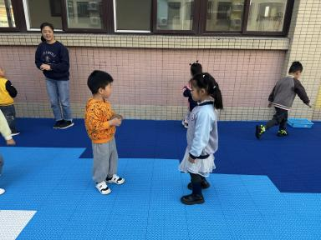 | 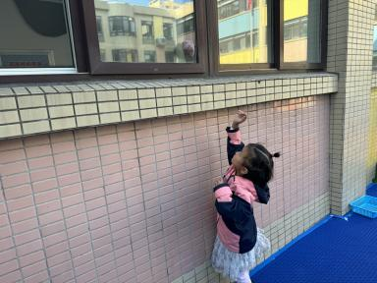 | 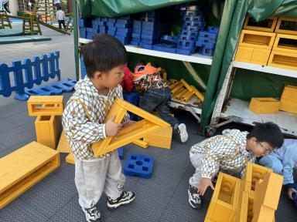
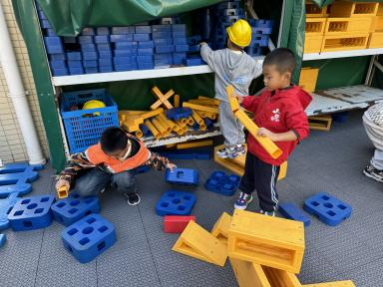 | 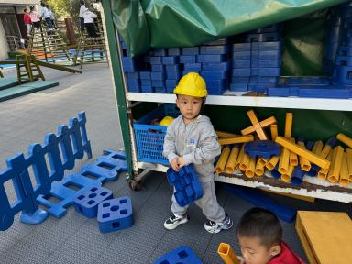 | 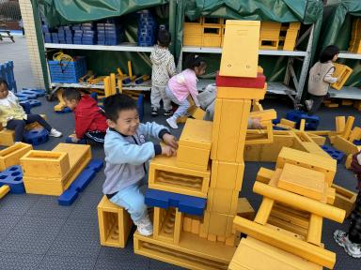
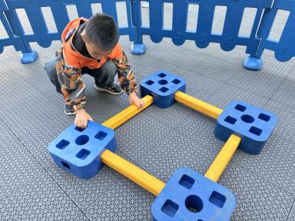 | 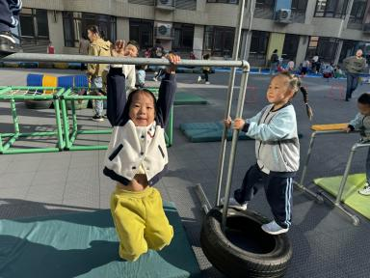 | 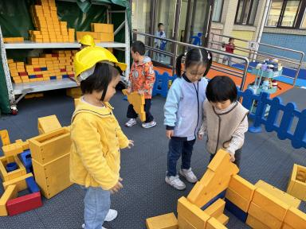
【02集体活动】
科学：一篮蔬菜
本次活动是一次观察类认知活动，蔬菜是我们日常活动中经常接触的食物，秋天又是蔬菜丰收的季节。 各种蔬菜有不同的外形特征，我们选择幼儿常接触到的蔬菜作为观察的对象，这样既符合幼儿的生活经验，又有一定的挑战性。蔬菜可以分为瓜类、绿叶类、茄果类、白菜类、块茎类等类别。本次活动主要通过图片、实物等帮助幼儿观察了解各种蔬菜的名称、外形特征、颜色等。
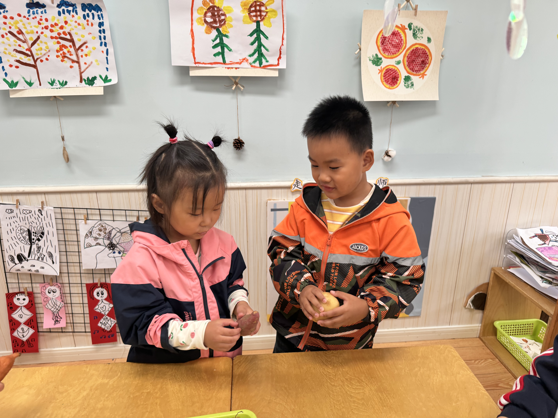 | 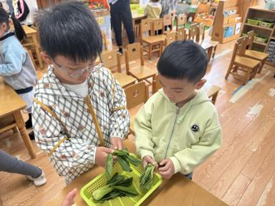 | 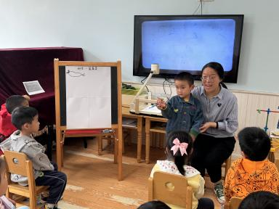

【03区域游戏】
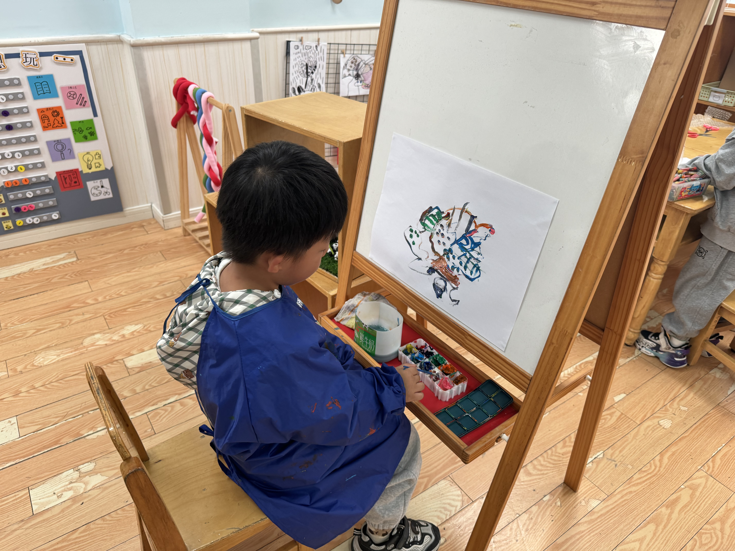 | 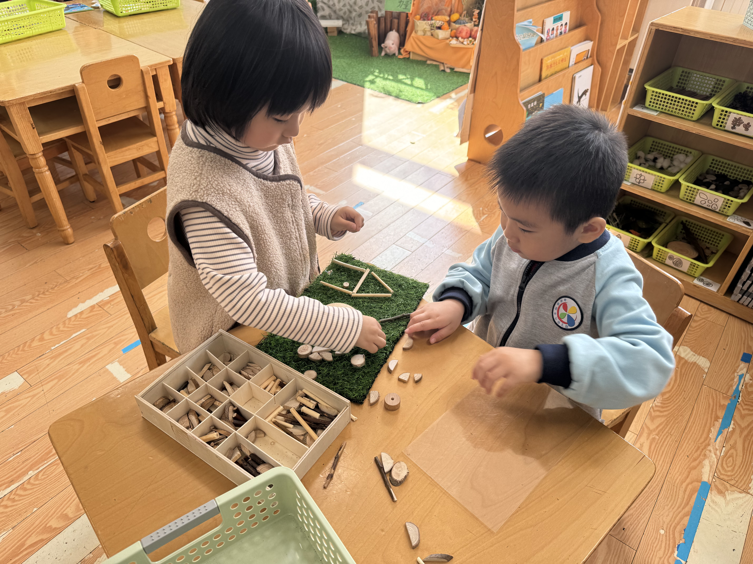 | 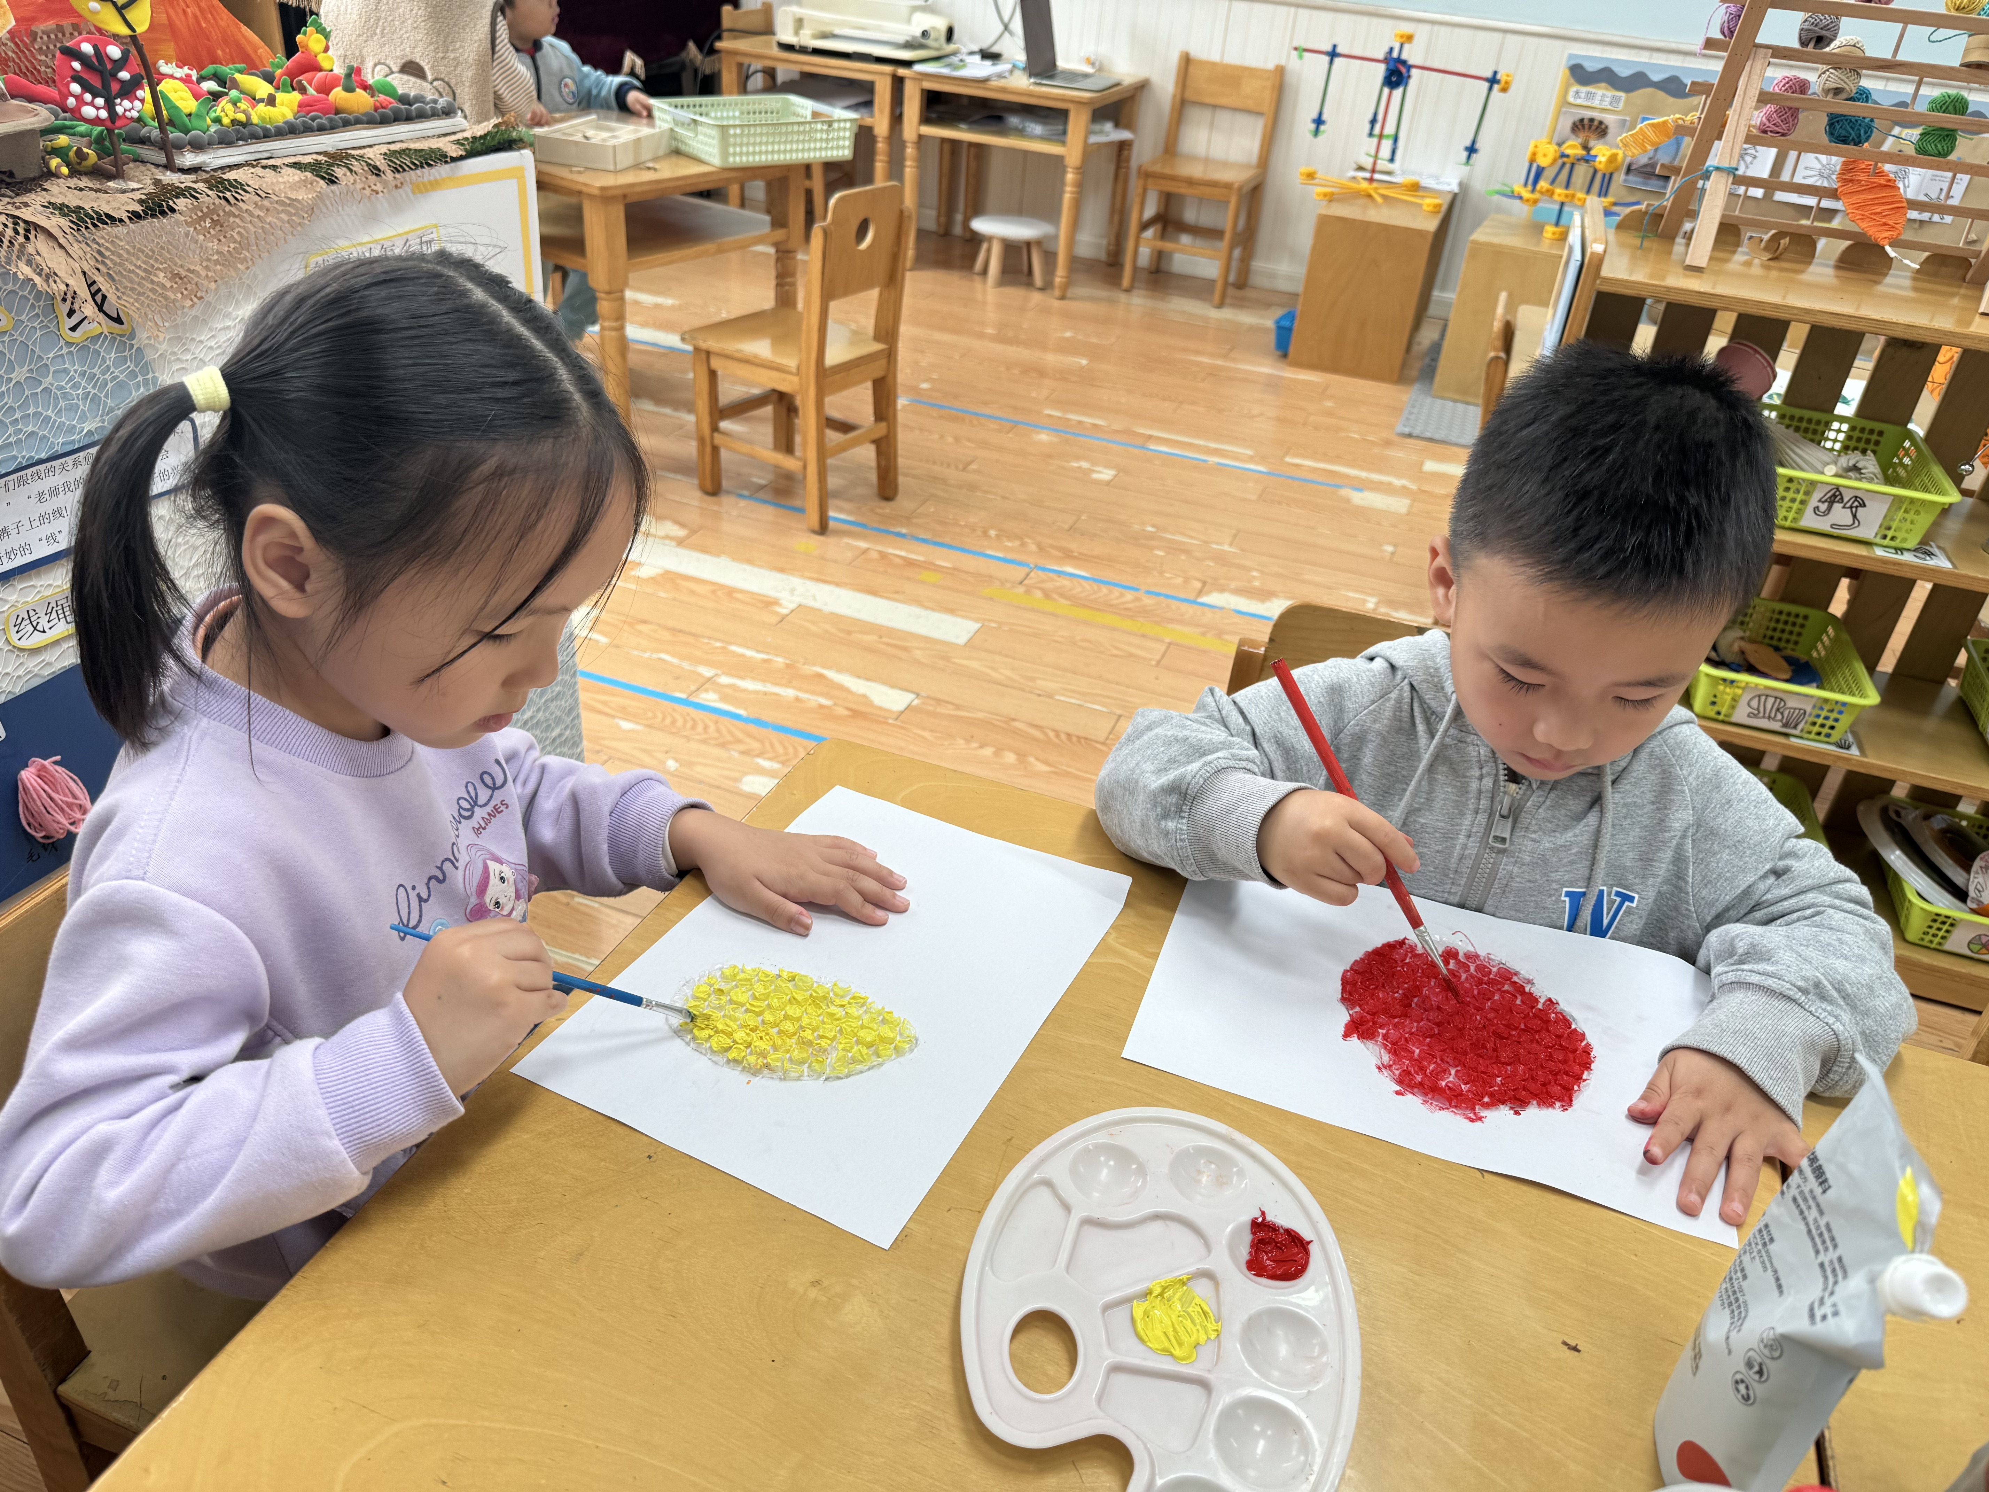
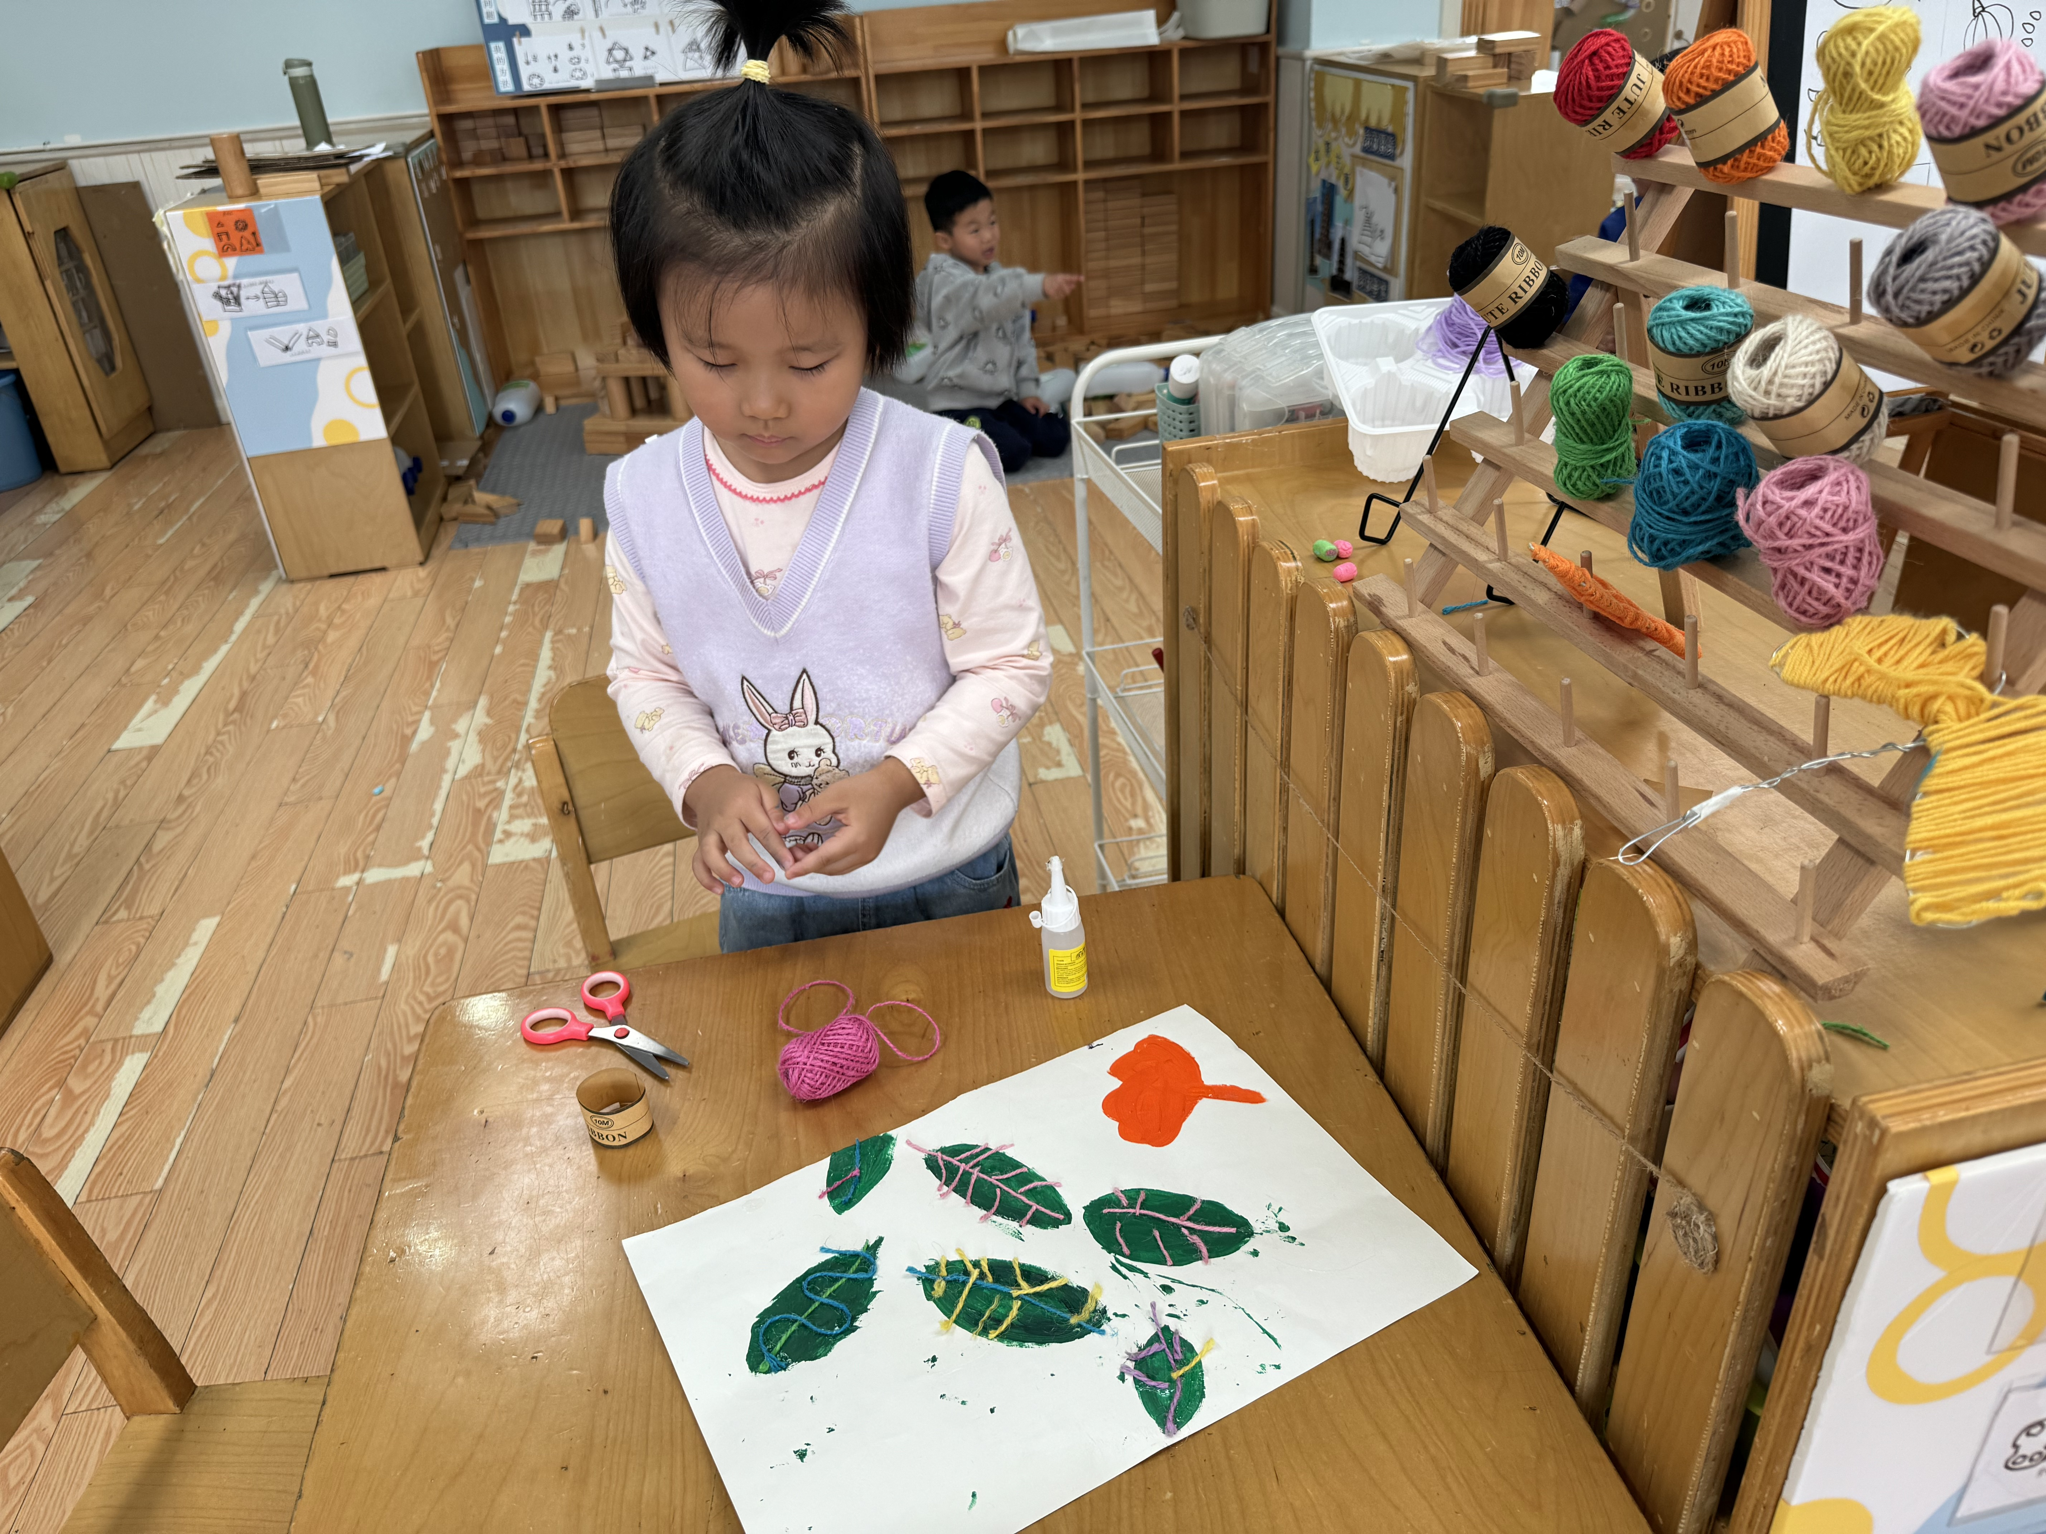 | 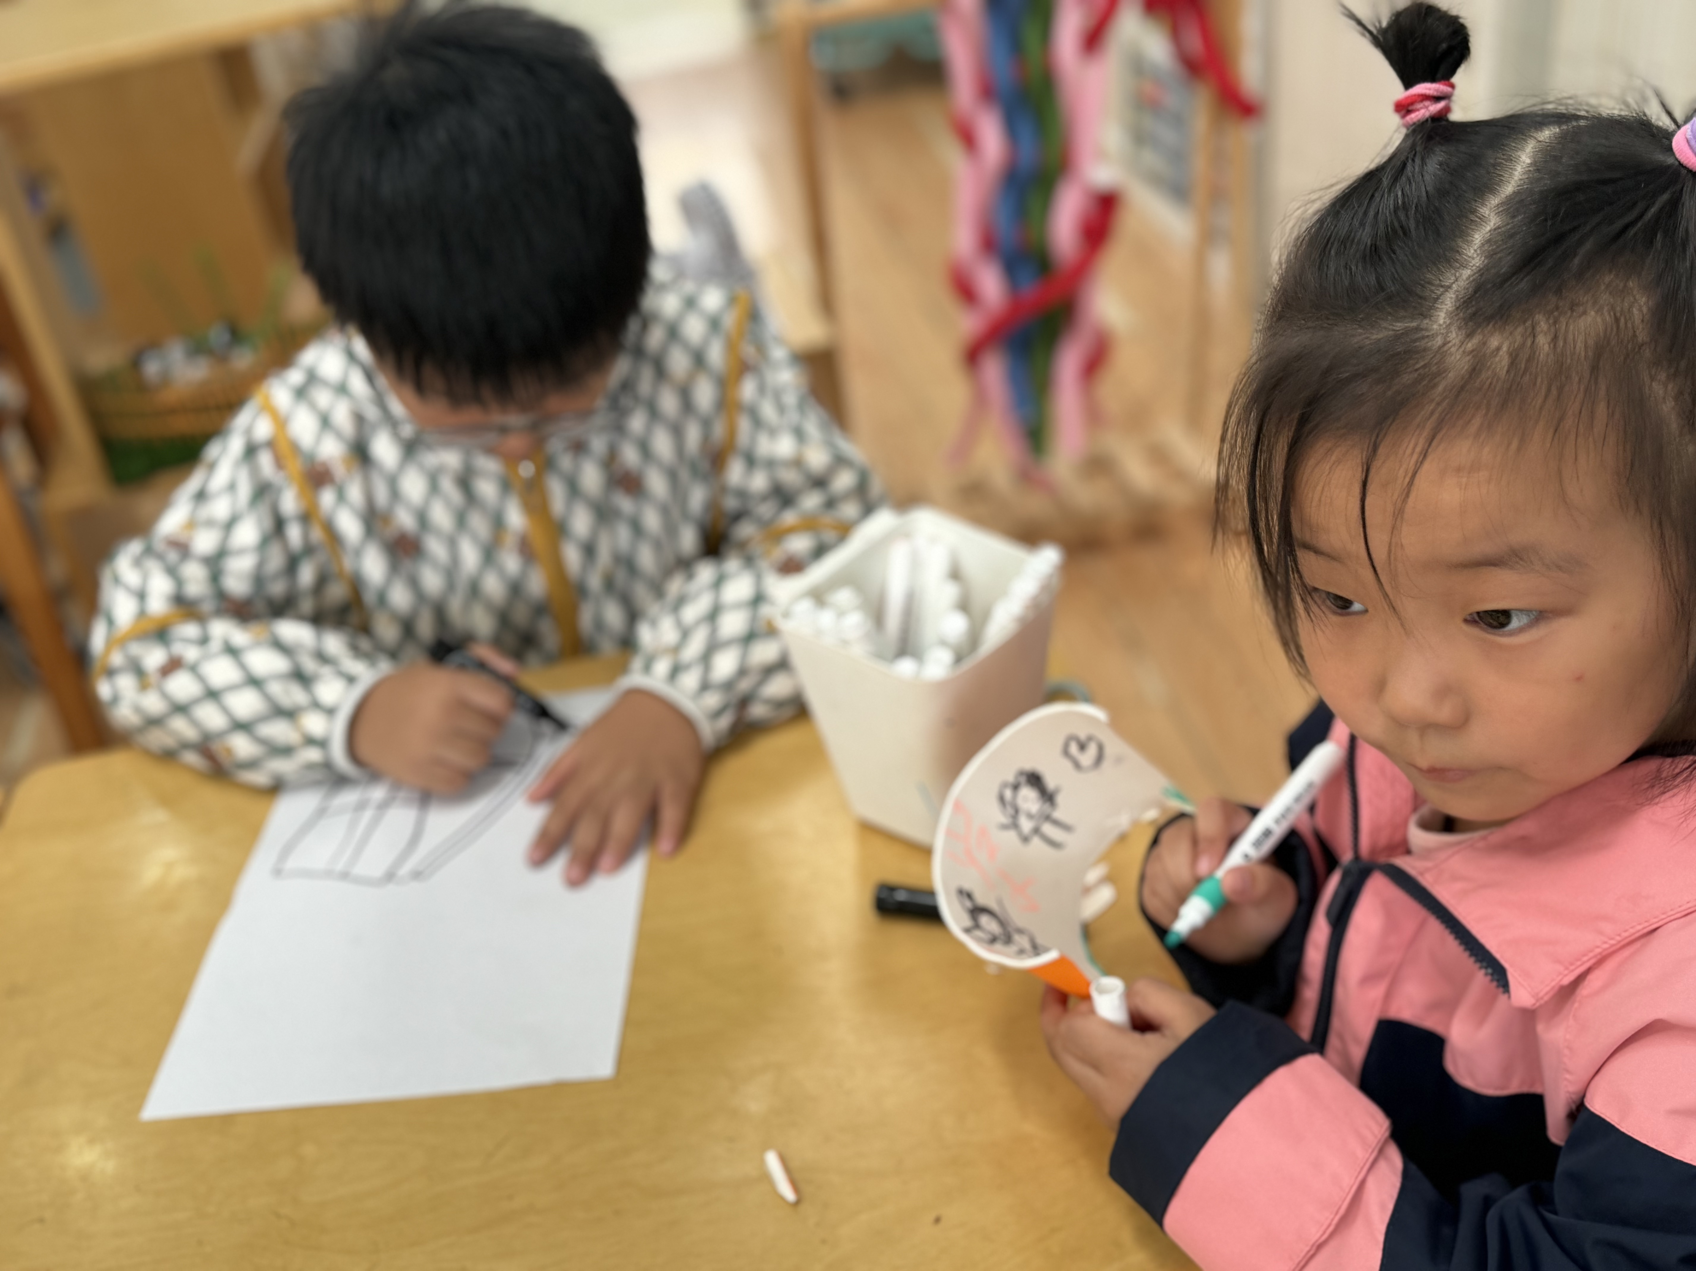 | 